Nama : Wisnu Wahyu Aji

NIM : L200150003

Instalasi Python di Windows

Sebelum kita dapat mencoba dan mempelajari bahasa pemrograman python, kita harus memasang python pada komputer yang akan digunakan. Salah satu dari sekian banyak kelebihan yang dimiki oleh bahasa pemrograman ini adalah, bahwa python dapat berjalan pada banyak operating sistem seperti windows, linux, mac dan lain lain.

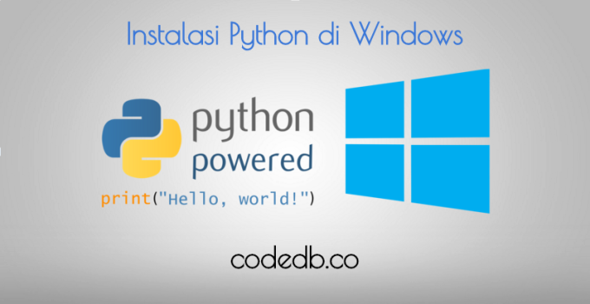

DOWNLOAD PYTHON

Jika kamu belum memiliki installer python, maka anda perlu mendownload dan mengintasll pada komputer yang kamu miliki. Buka halaman **https://www.python.org/downloads** untuk mendownloadnya.

Setalah kamu membuka halaman tersebut, download python versi terbaru. Saat artikel ini ditulis, python versi terbaru adalah versi 3.5.1.

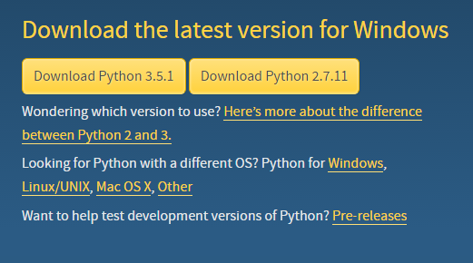

Kamu juga dapat mendownload versi lain dari python untuk windows pada halaman**https://www.python.org/downloads/windows/**.

INSTALL PYTHON

Setelah kamu mendownlaod python untuk OS Windows, bukalah file yang baru saja di download dengan cara klik dua kali pada file installer tersebut sehingga muncul gambar seperti dibawah ini. Pada halaman tesebut terdapat dua pilihan. Pilihan pertama adalah adalah langsung melakukan instalasi. Yang akan kita gunakan adalah menggunakan pilihan kedua yaitu,**Customize installation**.

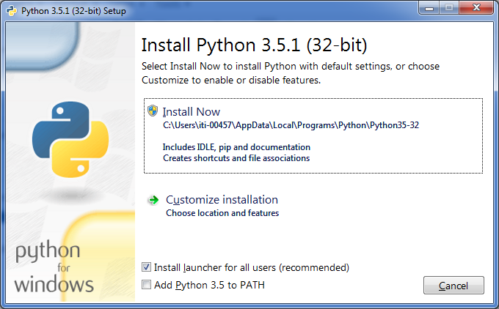

Pada halaman kedua, kita akan disuguhkan fitur fitur opsional yang dapat kita sesuaikan dengan kebutuhan. Untuk saat ini, silahkan kamu centang semuanya kemudian klik tombol Next.

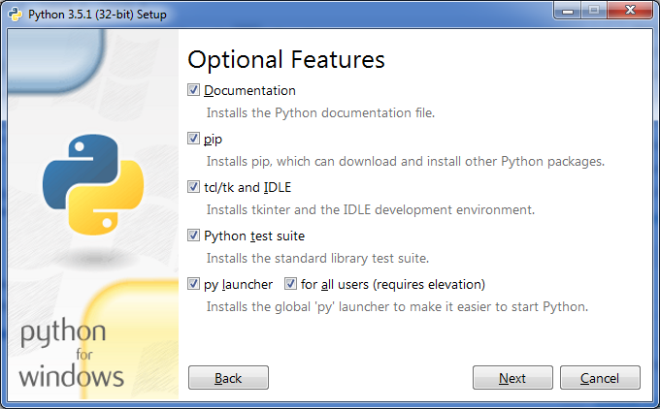

Selanjutya, kita dapat memilih opsi posi lain yang lebih advance seperti pada gambar dibawah ini. Silahkan kamu samakan mana saja yang di cek list. Pada halaman ini, kita juga dapat mengatur tempat instalasi python.

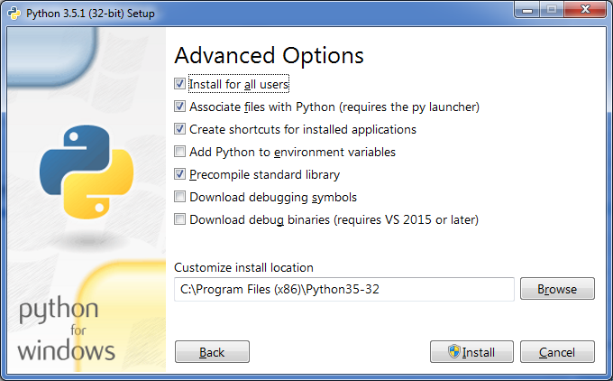

Tunggu proses instalasi sampai selesai.

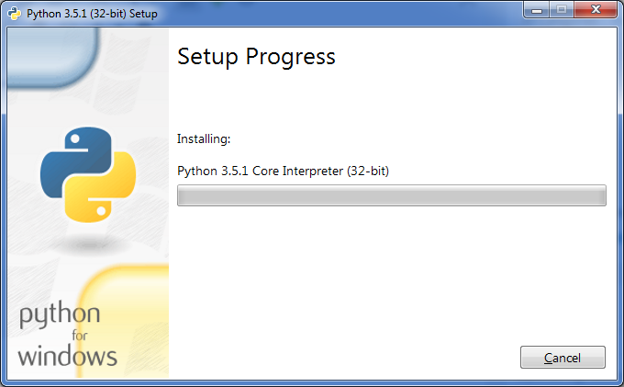

Jika tampil seperti gambar dibawah ini, berarti kita telah selesai melakukan pemasngan python. Klik tombol close untuk menutupnya.

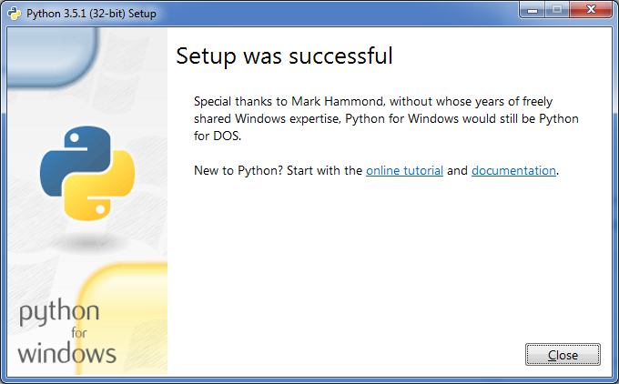

Setelah selesai, kita coba untuk menjalankan python.